Gestione Scrutinio in sede di consiglio di classe
COORDINATORI DI CLASSE
In sede di consiglio di classe, il Coordinatore di classe deve entrare con le proprie credenziali in quanto unico ad avere accesso al tabellone in modalità editabile.
Una volta effettuato l’accesso scegliere la classe che si intende gestire. Selezionare Scrutinio e successivamente Tabellone della classe.

La pagina presenta una serie di link numerati da 1 a 11,
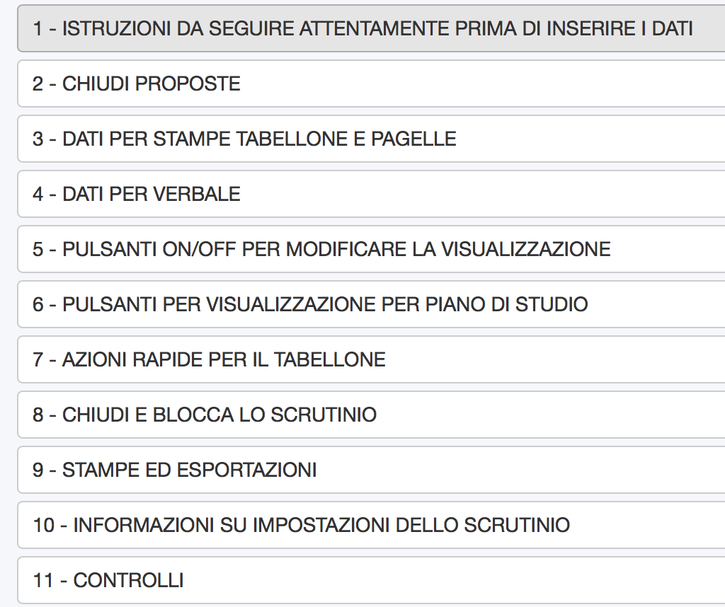
in particolare si consiglia di utilizzare i seguenti link:
LINK n. 2 - CHIUDI PROPOSTE. Serve a non permettere più a nessun docente di inserire le proposte di voto (selezionarlo appena prima di avviare lo scrutinio)
LINK n. 3 DATI PER STAMPE TABELLONE E PAGELLE. Serve ad ottimizzare la stampa del tabellone; il tabellone sarà poi messo a disposizione dei docenti per l’apposizione della firma. In questa finestra il coordinatore o il segretario addetti alla compilazione dello scrutinio, è sufficiente che si spostino nella parte Stampa Tabellone Firme in basso a destra della finestra. Selezionare INSERISCI I NOMI DEI DOCENTI NEL RIQUADRO SENZA UNA TABELLA per poter avere i nomi dei docenti e lo spazio firma nella stampa del tabellone. Questi nomi e spazi per la firma possono essere eventualmente modificati (ad esempio se un docente assente viene sostituito).
LINK n.4 DATI PER VERBALE. In questa finestra è necessario compilare tutti i campi necessari ai fini della stampa corretta del verbale. L’orario di fine per il momento andrà lasciato in bianco, lo compileremo al termine delle operazioni di scrutinio.
LINK n. 5 PULSANTI ON/OFF PER MODIFICARE LA VISUALIZZAZIONE. Anche
questo pulsante serve ad ottimizzare la visualizzazione e quindi la stampa del tabellone. Si raccomanda di deselezionare PROPOSTE DI VOTO (deve diventare rosso) appena prima di produrre il tabellone per far si che nella stampa del tabellone non compaiano più le proposte voto temporanee del docente (dato non più necessario nella stampa del tabellone)
RICORDATI DI SALVARE SEMPRE MEDIANTE IL BOTTONE BLU APPLICA E CHIUDI

Gestione tabellone
Voti e assenze
I voti definitivi del tabellone sono quelli verdi e rossi (insuff.) che sono comunque modificabili in sede di scrutinio semplicemente cliccandoci sopra e scegliendo il voto dal menu a tendina. In basso al centro in piccolo c’è la proposta voto del docente (se non ancora inibita la sua visualizzazione tramite il LINK 5 come precedentemente spiegato) mentre in basso a sinistra le assenze per quella materia. Qualora tali assenze non compiano (nel caso in cui il docente in fase in inserimento proposte non ha riportato anche le assenze) è possibile farlo in questa fase cliccando sul bottone A in corrispondenza della colonna della materia.

E’ possibile anche in questa fase inserire la tipologia di recupero facendo clic a sinistra del voto in corrispondenza del rettangolo azzurro che andrà ad apparire. Nella finestra che verrà proposta è possibile inserire/modificare le assenze per materia, la tipologia di recupero, la scelta di voto di consiglio ed eventuali annotazioni.
Ricordarsi di salvare il tabellone mediante il bottone blu SALVA. E’ consigliabile salvare il tabellone anche durante la fase di inserimento in modo tale da scongiurare la perdita del lavoro a causa di problematiche tecniche non prevedibili.
Stampa del tabellone
Il Consiglio di classe dopo essersi assicurato che tutti i dati (voti, assenze, modalità di recupero) siano presenti e che tutte le impostazioni descritte ai punti precedenti siano state effettuate, può procedere alla stampa del tabellone.
In alto a destra del tabellone cliccare sul pulsante blu STAMPA/PDF (2 copie)

Stampa del verbale (può essere fatta NON contestualmente al consiglio di classe).
Per la stampa del verbale il compilatore deve accedere all’inserimento dei dati del verbale mediante il LINK n°9 o dalla voce STAMPA del menu laterale SCRUTINIO di Nuvola. Selezionare poi il bottone DOCUMENTI PERSONALIZZATI e quindi cliccare sul bottone blu PRODUCI in corrispondenza del modello VERBALE. Selezionare il quadrato di sinistra in corrispondenza della classe che si intende gestire quindi posizionarsi nel campo AZIONE DI MASSA, selezionare PRODUCI e quindi cliccare sul bottone PROCEDI; comparirà a questo punto una finestra con un bottone verde per il download del verbale in formato docx che potrà poi essere stampato da qualsiasi computer collegato ad una stampante.

ATTENZIONE!
Al termine dello scrutinio non chiudere lo scrutinio mediante l’apposita funzione (LINK 8). La chiusura dello scrutinio verrà effettuata dall’ufficio didattico al termine di tutte le procedure.

